ROBIN LAIMBACHER, TOBIAS SCHAFFNER, JAN Lüscher

8. Januar 2020
INstrumente
Musik und Beats mit C# machen

Metainformationen

Datum | Version | Autor | Änderung
08.01.2020 | 1.0 | Tobias Schaffner | Erstellt
19.02.2020 | 1.1 | Robin Laimbacher | Erweitert

Aktueller Status | In Abgegeben

Managementsummary

In diesem Projekt war unser Ziel, mit C# Froms unseren eigenen Instrumenten zu programmieren. Wir wollen ein Piano und dazu noch ein Launchpad programmieren, mit denen man dann Musik machen kann.
Inhalt
Metainformationen 1
Managementsummary 2
Projektauftrag 3
Informieren 4
Ideen 4
Fragen und Antworten 4
Pflichtenheft 5
Anforderungsanalyse 5
Mailverkehr 5
Planen 6
Tätigkeitsliste 6
Termin-/Zeitplanung 7
Testfallspezifikation 0
Entscheiden 0
Projektentscheid 0
Entscheidungsmatrix 0
Begründung 1
Realisieren 2
Launchpad 2
Ein paar Screenshots vom Programm 3
Kontrollieren 14
Testprotokoll 14
Testbericht 15
Auswerten 15

Projektauftrag

Projektname:
C# Forms Instrumente

Beschreibung:
Wir wollen in C# Forms verschiedenen Instrumente programmieren, z.B. ein Klavier, in dem wir Buttons einen Ton hinterlegen. Wir wollen auch wie ein Launchpad gestalten, mit dem man dann Beats und Melodien abspielen kann.

Module
404

Zusätzlich benötigtes Material:
/

Auftraggeber: | Weitere Kontaktpersonen: | Begleitperson BBB:
Sascha Fiechter |  | Sascha Fiechter

Projektleiter: | Teammitglieder:
Robin Laimbacher | Tobias Schaffner, Jan Lüscher

Termin Projektstart: | Termin Projektende:
8.1.2020 | 19.2.2020

Informieren

Ideen
Grundsätzlich wollten wir als Projekt einfach etwas mit C# programmieren. Dann wollten wir uns etwas Spezielleres einfallen lassen und sind so darauf gekommen, dass wir Musik Instrumente in C# Forms programmieren wollen. Wir haben uns vorgestellt, dass wir ein Piano machen, oder auch ein Launchpad, mit dem man dann eigenen Beats machen kann.

Fragen und Antworten

Datum: 8.1.2020
Antworten: besprochen und unserem Team

Wie soll unser Endprodukt aussehen?
Am Ende sollen mindestens zwei Instrumente zur Verfügung stehen, die man dann auswählen kann und damit Musik machen kann. Sie sollen spielbar sein, dass dann auch Musik entsteht. Wir möchten auch gerne ein Startseite gestalten, bei der man zwischen den beiden Instrumenten auswählen.
Warum genau das Projekt?
Wir wollten gerne wieder ein Projekt machen, bei dem man etwas programmieren muss mit C#. Da wir auch schon bei anderen Projekten Musik einbinden wollten, aber nicht wussten wie, ist uns nun die Idee gekommen solche Instrumente mit Sounds hinterlegt und ein passendes Interface zu gestalten.
Wer macht was und wie?
Wir haben am Anfang Informieren, Planen und Entscheiden aufgeteilt und jeder von unserer Gruppe wird eines bearbeiten. Wir werden dann alles gemeinsame Realisieren, also programmieren und nebenbei auch noch dokumentieren. Und am Schluss werden wir dann auch zusammen Kontrollieren und Auswerten.

Pflichtenheft

- Einleitung
Unser letztes Projekt mit C#, hat uns mega Spass gemacht und wollten deshalb nochmal etwas Programmieren. Es ist auch schon ein paar Mal der Wunsch aufgekommen, in einem Projekt Musik zu verwenden. Also werden wir beides kombinieren und in C# Forms unsere eigenen Instrumente programmieren.
- Situation
  - Ausgangslage
Wir haben nun schon einiges in C# Forms gemacht und vieles dabei gelernt. Das einzige was neu daran sein wird, ist wie man einen Sound hinterlegen kann. Ansonsten sind wir bereit diesem Projekt zu starten.
2.2 Ist Zustand
Wir wissen schon wie wir die Instrumente programmieren können und kennen auch C# Forms in Visual Studio gut.
2.3 Soll Zustand
Man soll in einem Forms die Instrumente spielen können und es sollen auch echte Töne herauskommen.
2.4 Ziele
Unser Ziel ist es die Codes nicht von irgendwelchen Beispielen einfach abzuschreiben oder zu kopieren. Wir wollen alle Codes selbst verstehen damit wir es auch allein ohne Vorlage schaffen können. Und vor allem dass wir auch gegenseitig die Codes verstehen

Anforderungsanalyse

Anforderungsnummer | Typ | Anforderung
1 | Funktional | Durch klicken ertönt ein Sound
2 | Funktional | Man kann zwischen min 2 Instrumenten wählen
3 | Qualität | Es soll nach dem Instrument, das es darstellt, gestaltet sein.
4 | Randbedingungen | Kein Maximierungs Button.
5 | Randbedingungen | Kein Minimierungs Button.
6 | Randbedingungen | Es soll ein Icon haben das wie ein Piano aussieht.
7 | Qualität | Die Töne sollen möglichst authentisch sein.

Mailverkehr

Mit diesem Mail haben wir den Antrag zu unserem Neuen Projekt an Herrn Fiechter gestellt, welcher dann auch bewilligt wurde.

Planen

Tätigkeitsliste

 | Tätigkeit | Verantwortlich | Termin | Abhängig von
a | Ideen für das Design sammeln | Laimbacher | 15.01
b | Informieren wie man was umsetzt | Lüscher & Schaffner | 15.01
c | Realisieren sprich Instrumente programmieren | Laimbacher & Lüscher | 22.01 | a,b
d | Ausprobieren ob alles Funktioniert | Laimbacher & Schaffner & Lüscher | 05.02 | c
e | Leute die Instrumente ausprobieren lassen und Meinungen einholen | Schaffner | 12.02 | c
f | Dokumentation fertigstellen | Laimbacher & Schaffner & Lüscher | 19.02 | a, b, c, d, e,

Termin-/Zeitplanung

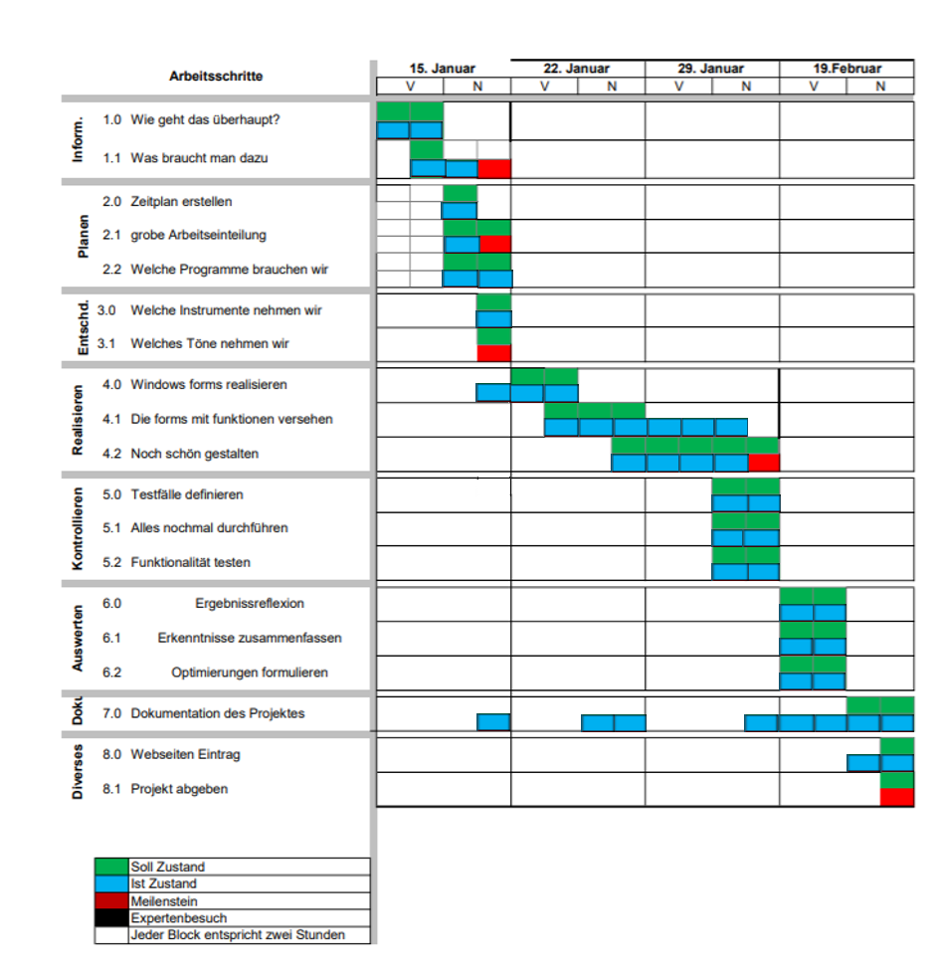

Testfallspezifikation

Testfall-Nr. | Anf.-Nr. | Voraussetzungen | Eingaben | Ausgabe
1.1 | 1 | Man hat ein Button mit einer Klick Funktion. | Button klicken | Es ertönt der Sound des erwünschten Instruments.
2..1 | 2 | Programm gestartet. Startseite geöffnet | Ein Instrument auswählen | Man wird zu dem passenden Instrument geleitet.
3.1 | 3 | Das Forms soll nach dem Instrument in echt gestaltet sein. | Startseite öffnen und Instrument auswählen. | Instrument sieht ungefähr wie in echt aus.
4.1 | 4 | Das Programm hat kein Maximierungs Button. | Startseite ist offen. | Kein Maximierungsbutton oben rechts.
5.1 | 5 | Das Programm hat kein Minimierungs Button. | Startseite ist offen. | Kein Minimierungsbutton oben rechts.
6.1 | 6 | Das Piano Spiel soll ein Icon haben, dass wie ein Piano aussieht. | Auf der Startseite wurde das Spiel Piano ausgewählt. | Oben Links ist das Piano Icon.
7.1 | 7 | Instrument geöffnet und Knop/Taste ist vorhanden. | Taste wird angeklickt. | Ton erklingt wahrheitsgetreu.

Entscheiden

Projektentscheid

Wir haben uns für ein Projekt mit C# entschieden, weil wir noch viel damit arbeiten werden und wieder ein Projekt machen wollten, bei dem wir programmieren müssen.

Entscheidungsmatrix

Variante 1: Klavier
Unsere Idee war es, das Klavier nachzustellen. Natürlich wäre das viel zu viel, wenn wir alle Tasten nehmen würden. Deshalb war die Idee nur eine Oktave, also 12 Tasten zu nehmen. Wir wollen auch nur den Ton eines Klaviers und nicht irgendwelche anderen Sounds auf die Tasten Legen.
Variante 2: Launchpad
Das Launchpad war eigentlich unsere erste Idee und auch die komplizierteste. Wir wollen insgesamt 25 verschieden Sounds von Drums über Bass bis zu den Snares verwenden. Dazu wollen wir noch eine Melodie laufen lassen, zu der man dann den Beat selber bauen kann.
Variante 3: Schlagzeug
Wir haben uns überlegt, dass wir ein Bild von einem Schlagzeug nehmen und dann auf dieses Bild verschiedene Buttons mit den entsprechenden Tönen setzen. Somit könnte man vielleicht nicht Musik machen, aber es wäre wie ein Schlagzeug aufgebaut.

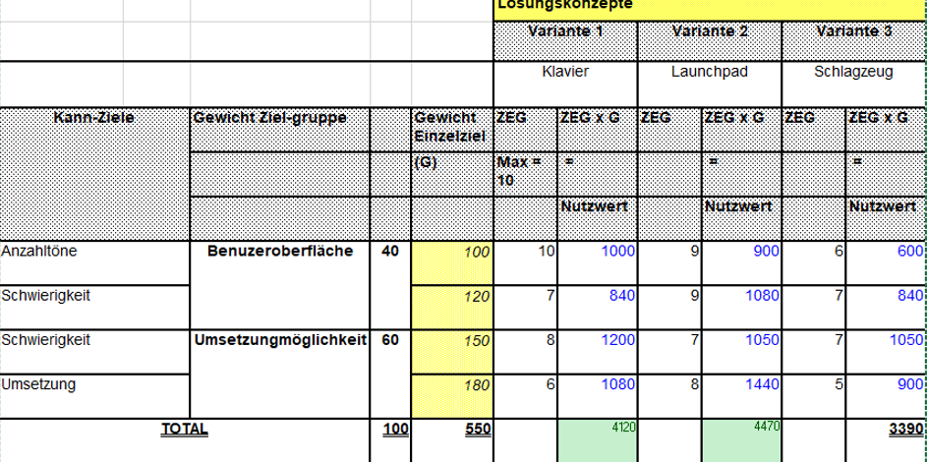

Begründung

Wir haben verschiedene Kriterien herausgesucht und nach diesem dann Ausgewertet. Die beiden Instrumente, welche dann am Ende die meisten Punkte von uns erhalten,
Wir haben uns schlussendlich für das Klavier entschieden, weil wir denken das es gut zum Begin ist damit wir uns einmal mit den Tönen und dem Programmieren auseinandersetzen.
Dazu werden wir noch das Launchpad machen, welches dann einiges schwerer ist und auch viel mehr Aufwand benötigt. Trotzdem wollen wir es versuchen mit vielen verschiedenen Sounds ein möglichst gutes Launchpad zu gestalten.

Realisieren

Launchpad

Ich habe zuerst geplant wie das Programm aussehen soll und wie ich es umsetzen will. Ich habe mich auch informiert wie ich Sounds in C# abspielen kann.
Die Funktion dafür heisst: SoundPlayer SoundName = new SoundPlayer(Properties.Resources.Pfad)
Ich habe angefangen das GUI zu erstellen. Ich habe es wie ein normales Launchpad gestallte und habe einen YouTube Player eingebaut um die Sounds die man «verbessern» will abzuspielen.
Danach habe ich die Sounds herausgesucht was nicht so einfach war wie gedacht. Wir haben tausende von Sounds durchgeröhrt und die besten in unser Programm eingebaut. Mit dem was wir bis jetzt haten konnten wir Sound über die Musik abspielen. Als ich mit dem allem fertig war habe ich das GUI nochmals verschönert und zu dem benutzerfreundlicher gemacht.

Ein paar Screenshots vom Programm
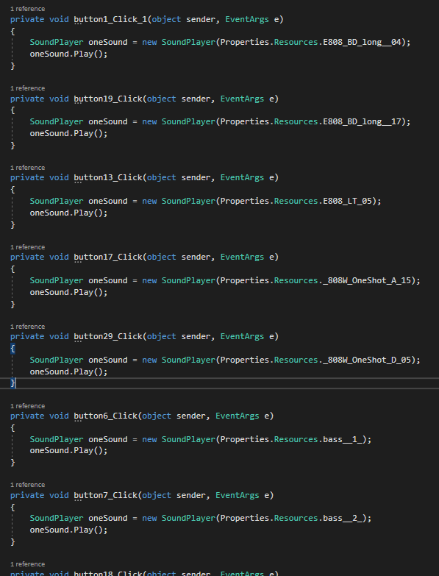
  - Hier werden die Sounds auf Button druck abgespielt. Der Code wiederholt sich einfach etwa 10-mal so, dass alle Buttons abgedeckt sind.
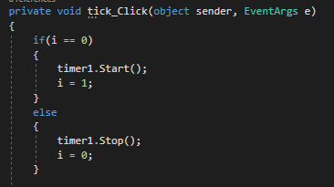
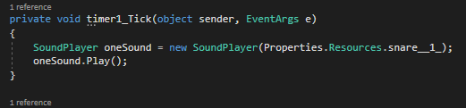
Hier wird ein Timer für ein Tick im Hintergrund ab. Der sorgt dafür das man die Sounds besser timen kann.
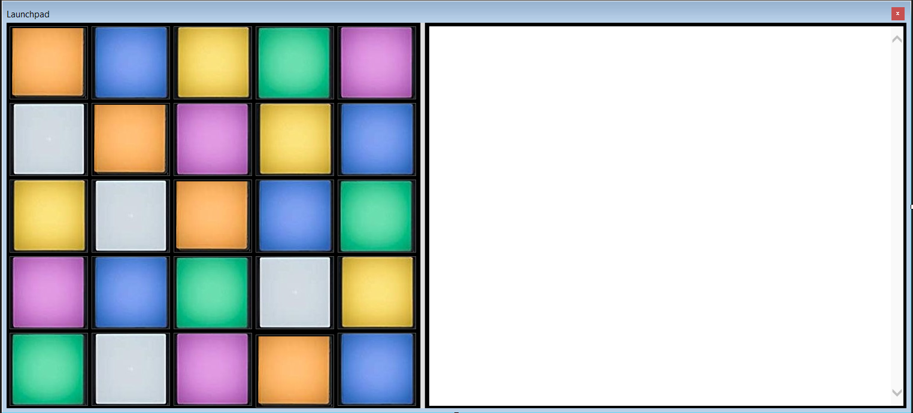
So sieht das Programm aus, wenn man es gestartet hat. Die Buttons links sind, um die Sounds abzuspielen. Rechts hat man einen Browser der standartmässig auf YouTube geht damit man seine Lieder suchen kann. Wenn man das Fenster schliesst wird das ganze Programm geschlossen. Das Fenster ist immer im Vordergrund, auch wenn man ein anderes Fenster darunter anklickt.

Piano

Zuerst habe ich mich Informiert wie es möglich ist Sounds in C# einbinden und abspielen kann. Als ich das gemacht hatte habe ich mich dann auf die Suche nach den perfekten Sounds gemacht was sich schwerer rausgestellt hat als gedacht. Ich habe ziemlich nichts Online gefunden und ich habe wirklich viel gesucht. Schlussendlich habe ich mich dazu entscheiden einfach ein YT-Video als mp3 runtergeladen. Danach habe ich noch ein Programm benötigt mit welchem ich die Sounds möglichst genau zuschneiden kann. Ziemlich schnell fiel mir ein, dass ich früher mal mit Sounds gearbeitet habe und dafür immer das Programm Audacity benutzt habe. Dieses habe ich dann runtergeladen und mit dem dann das ganze mp3 in viele kleine geteilt.
Danach habe ich dann das GUI erstellt des Pianos ich habe einfach Buttons in die richtige Form gebracht und diese dann noch gefärbt.
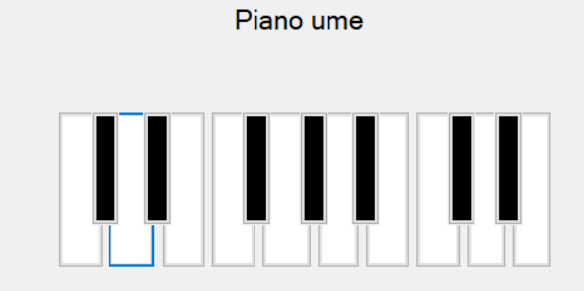
1 Das GUI

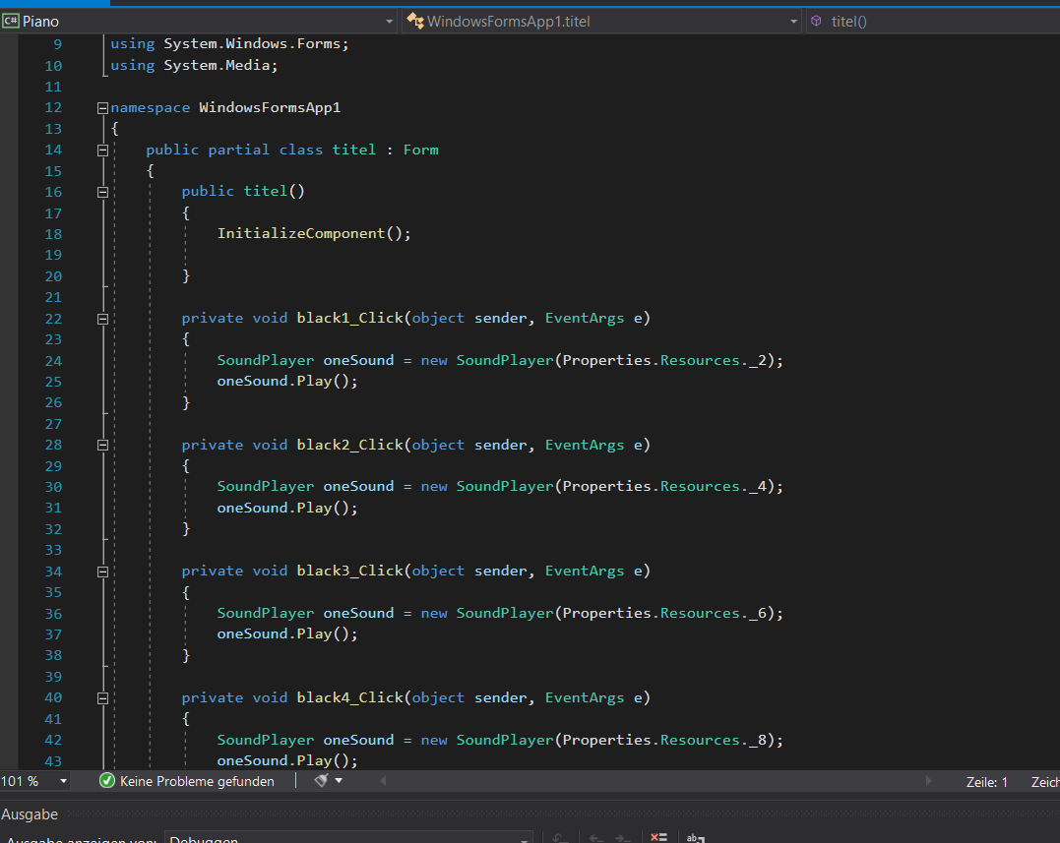
Hier ist eigentlich mein ganzer Code ich habe eigentlich nicht viel mehr gemacht.

Kontrollieren

Testprotokoll

Test-Nr. | Testfall-Nr. | Wann | Wer | Bemerkungen | Bestanden (OK/NOK) | Unterschrift
1 | 1.1 | 19.2.20 | Jan Lüscher |  | OK | ﮖ
2 | 2.1 | 19.2.20 | Jan Lüscher | Es beinhaltet keine Startseite. | NOK | ﮖ
3 | 3.1 | 19.2.20 | Jan Lüscher | Es beinhaltet keine Startseite. | NOK | ﮖ
4 | 4.1 | 19.2.20 | Jan Lüscher |  | Ok | ﮖ
5 | 5.1 | 19.2.20 | Jan Lüscher |  | Ok | ﮖ
6 | 6.1 | 19.2.20 | Jan Lüscher |  | OK | ﮖ
7 | 7.1 | 19.2.20 | Jan Lüscher |  | OK | ﮖ

Testbericht

Auswerten

Gute Erfahrungen:
Es hat uns Spass gemacht diese Instrumente zu programmieren. Wir haben wieder neue Funktionen und Wissen über C# Froms dazu gelernt. Wie man z.B. Sounds in einen Button einfügen kann oder dass man auch ein Browser Fenster ins Forms einfügen kann.

Schlechte Erfahrungen:
Es hat nicht alles so funktioniert, wie wir es uns Vorgestellt haben. Denn wir wollten noch eine Startseite erstellen, auf der man dann auswählen kann, welches Instrument man speilen möchte. Allerdings ist das dann an der Verwiesen auf andere Forms und Properties gescheitert.

Generelle Verbesserungsmöglichkeiten:
Vor allem beim Realisieren die Dokumentation immer gleich mitführen. Wir haben die Dokumentation dann immer am Schluss erstellt, als das Projekt schon fertig programmiert war. Ansonsten müssen wir noch versuchen selbstständiger an unserem Auftrag zu arbeiten, sodass alle in ihrem Bereich vorwärtskommen.

Was uns gefallen hat:
Es hat uns Spass gemacht wieder einmal zu programmieren, was auch das Ziel dieses Projektes war. Ich wenn wir etwas Neues programmiert haben und es dann funktioniert, ist das natürlich sehr motivierend.

Was uns nicht gefallen hat:
Wir finden es wie schon erwähnt, sehr schade, dass uns die Startseite nicht gelungen ist. Das hätte das ganze Programm noch übersichtlicher gemacht und wir hätten dann nur einen Ordner.
Das möchten wir uns ganz konkret für das nächste Projekt vornehmen:
Wir wollen auf jeden Fall immer die Dokumentation gut mitführen, was bis jetzt immer noch unser Schwachpunkt ist.
.

